**概要设计**

**1.项目背景**

随着社会的不断进步及网络经济时代的蓬勃发展，互联网已逐步深入人心，人们不再满足于传统的购物方式，“网上购物”这种新型的购物方式已经为更多的人所接受。

信息技术飞速发展，商品的销售和管理水平也随之提高，逐步实现信息化，缩减中间渠道，形成网上直销，免去时间和空间的限制，在传统购物的过程中，这些中间环节是不可能避免的，要想买到自己所需要的商品，就必须去实体店，也就是人们所说的商场，如果网上商城开发成熟，人们就可以坐在家里，或者是任何一个地方，只要有一台联网的电脑，就能买到自己需要和想要的商品，极大的方便了人们的生活，节省了很多时间，此外网上的商品种类齐全，对一些特殊商品的需求也能得到满足，由于网上购物可以减少很多中间环节，大大的节省了成本，只需很少的运费就能送到家，所以再价钱上也占很大的优势  
 我国的电子商务飞速发展，信息化程度有了明显的提高，像淘宝、当当、卓越等网站和新浪、搜狐的网上商城等，极大的促进了我国商品销售信息化的发展

**2.开发技术和平台**

开发技术Springboot、Mybatis、jquery、bootstrap、js

开发平台 PC win10. Mac OS

开发环境IntelliJ Idea、Navicat Premium、Java8

**3.处理流程**

普通用户：

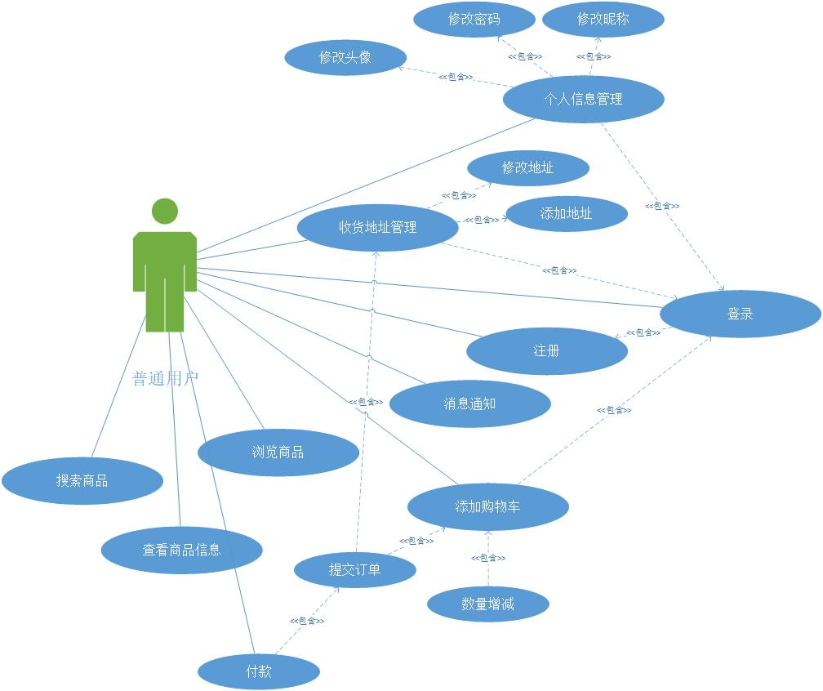

管理员：

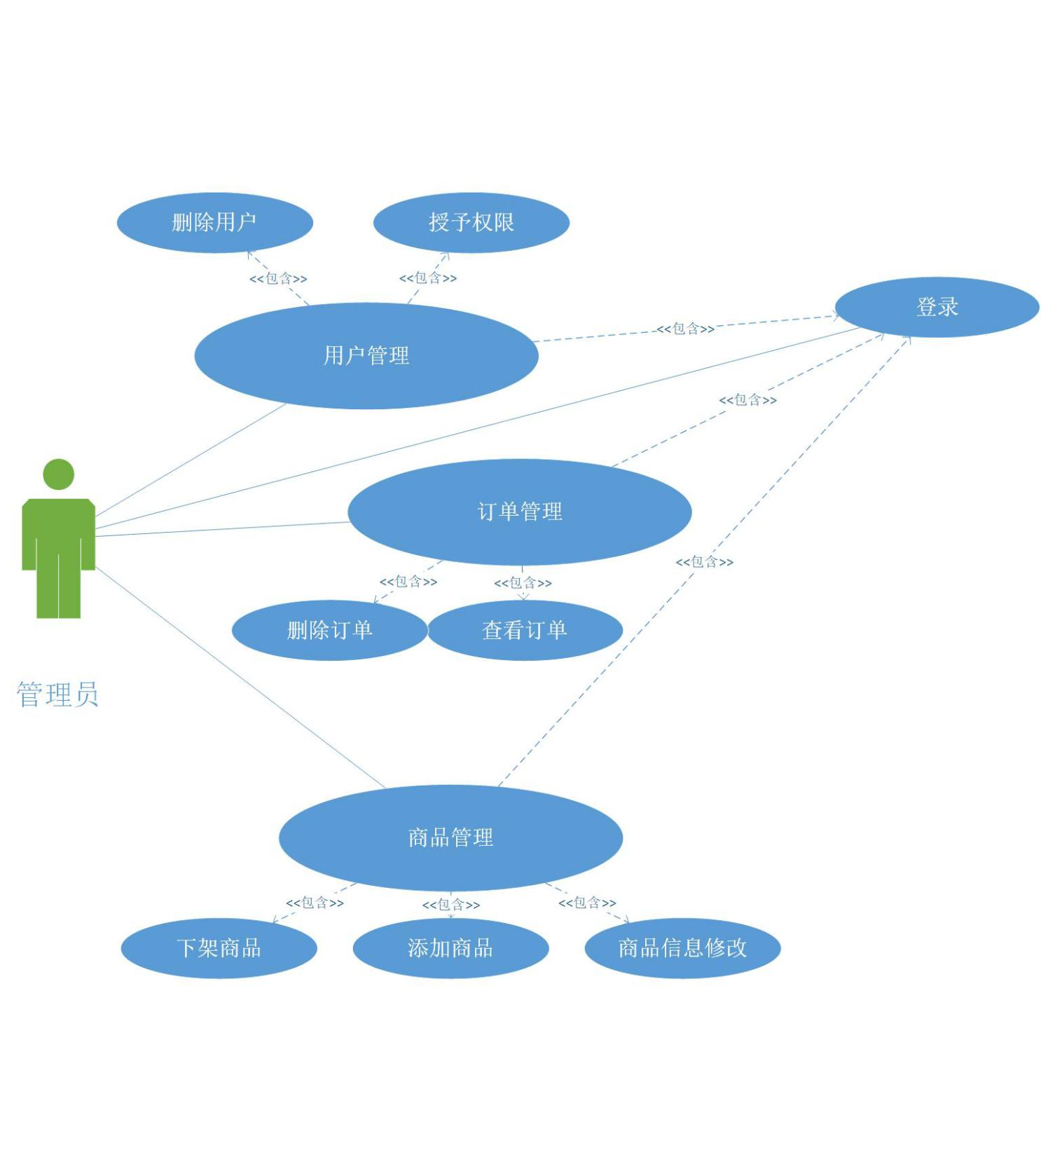

**4.数据结构设计**

1. 数据库设计

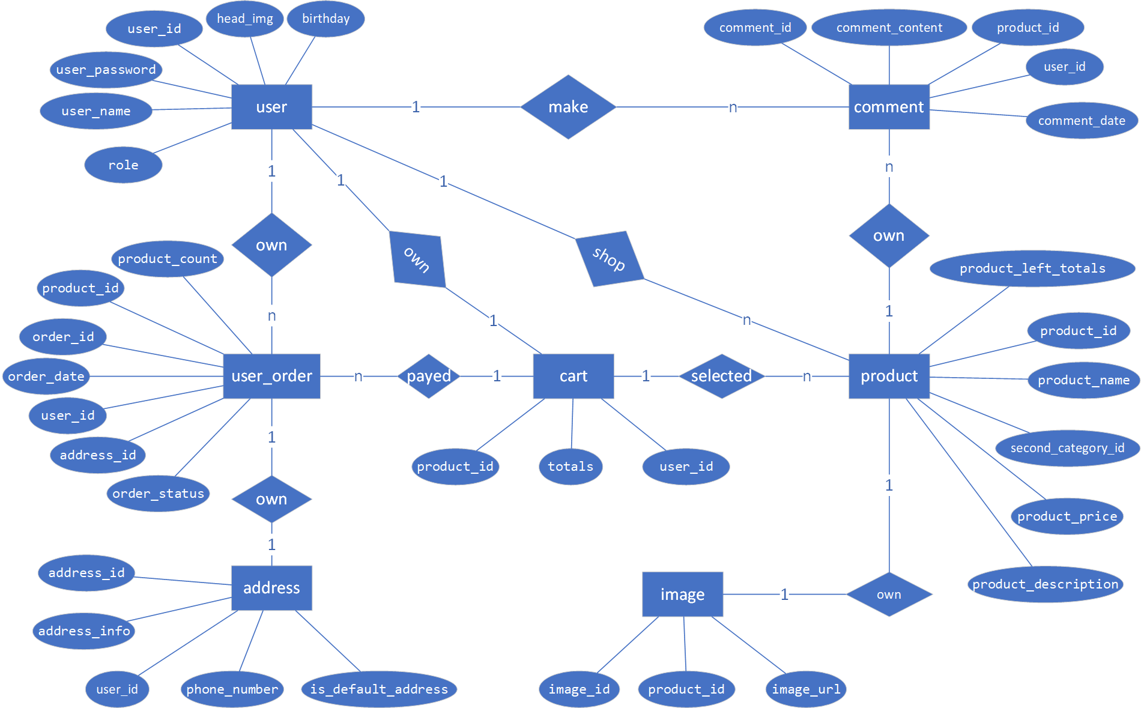

（2）表介绍

|  |  |  |
| --- | --- | --- |
|  | first_category_name | first_category_id |
|  |  |  |

|  |  |  |  |  |  |  |
| --- | --- | --- | --- | --- | --- | --- |
|  | product_id | product_name | second_category_id | product_price | product_description | product_left_totals |
|  |  |  |  |  |  |  |

|  |  |  |  |
| --- | --- | --- | --- |
|  | second_category_id | first_category_id | first_category_name |
|  |  |  |  |